Installazione e implementazione di Apache
1. Download file Apache
2. Configurazione file di Apache
3. Download file PHP
4. Collegamento file di Apache con PHP
5. La pagina principale (Root Directory)
6. I virtualhost
1. Download file Apache
Come prima cosa bisogna collegarsi al sito web di Apache (https://www.apachehaus.com/cgi-bin/download.plx) e scaricare l’ultima versione del server web

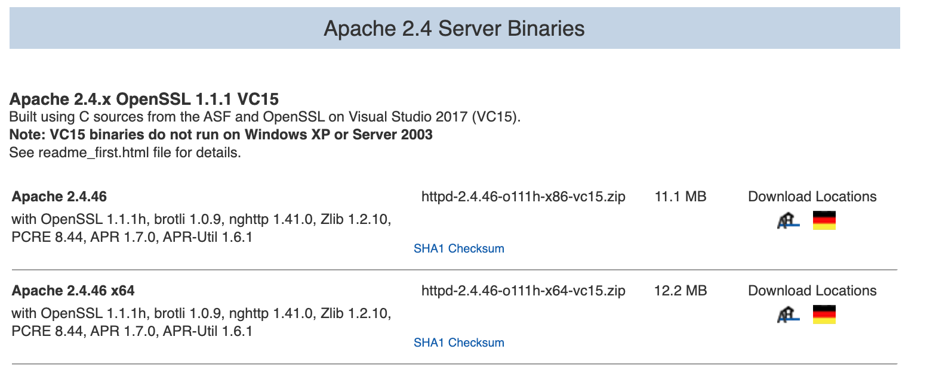
Bisogna ovviamente scaricare la versione compatibile col proprio sistema operativo.
A questo punto nella cartella “download” del nostro computer (la cartella di default per i download) troveremo la cartella zip “Apache24”, basta estrarre la cartella nel percorso del disco che si preferisce (per comodità io gli esempi li farò con il disco C:) e in questo percorso troveremo la cartella con dentro tutti i file necessari a far funzionare il nostro server web.
2. Configurazione file di Apache
A questo punto i file sono scaricati, ma il server web non funzionerà, perché finché non lo configuriamo e “adattiamo” al nostro pc non potrà trovare i file e i dati fondamentali per funzionare.
Quindi apriamo il file httpd.conf situato nella cartella C:/Apache24/conf (per aprirlo si può usare un semplicissimo editor di testo come il Blocco Note di windows)
Ora dobbiamo modificare alcuni parametri
Iniziamo da “ServerRoot” il quale è seguito di default da “C:\Apache24”, qui dobbiamo fare copia e incolla del percorso dove abbiamo estratto la nostra cartella “Apache24” nel mio caso appunto posso lasciare scritto “C:\Apache24”
Ora il server web sa dove andare a cercare i file che gli servono.
Adesso aprendo il prompt dei comandi in modalità amministratore (tasto destro) ci spostiamo tra le cartelle fino ad arrivare al “bin” di Apache: il comando nel mio caso è “cd C:/Apache24/bin”; appena ci siamo spostati in questa cartella dobbiamo installare e attivare il servizio di Apache sul nostro pc digitando il comando “httpd.exe -k install”.
A questo punto possiamo chiudere il prompt e aprire nella sottocartella “bin” il programma “ApacheMonitor.exe” che consente di avviare e interrompere il servizio.
Per testare che tutto sia funzionante basta avviare il servizio, aprire un browser e digitare “localhost” nella barra degli indirizzi, se tutto è stato eseguito correttamente dovrebbe uscire una pagina di default di Apache Haus.
3. Download file PHP
Come prima cosa bisogna collegarsi al sito web di php (https://windows.php.net/download/) e scaricare l’ultima versione di PHP

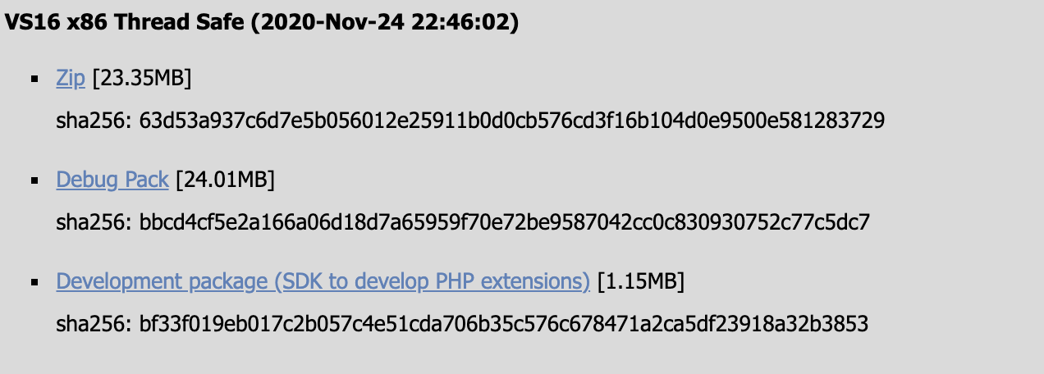
Una volta scaricata la cartella zip bisogna estrarla (per comodità io userò il percorso C:/php7)
4. Collegamento file di Apache con PHP
A questo punto ritorniamo sul file httpd.conf situato nella cartella “conf” e aggiungiamo le seguenti righe di testo:
AddHandler application/x-httpd-php .php
AddType application/x-httpd-php .php .html
LoadModule php7_module "c:/php7/php7apache2_4.dll"
PHPIniDir "c:/php7"
Queste istruzioni servono all’apache per sapere dove trovare l’interprete php e a dirgli che appena ha un file php o hmtl deve chiamare lui.
Ovviamente il percorso precedente a “php7” va cambiato in base a dove abbiamo estratto la cartella zip.
A questo punto l’apache sarà in grado di interpretare il php
5. La pagina principale (RootDirectory)
Appena noi scriviamo, con l’ apache attivato sulla barra degli indirizzi “localhost” il browser ci mostra una pagina di default. Ma da dove prende questa pagina?
La pagina si trova in “C:/Apache24/htdocs” e di default si chiama “index.html”.
Per far si che la pagina di default sia una diversa si possono fare due cose:
-O modifichiamo la pagina index.html a nostro piacimento
-O in alternativa, sempre nel documento httpd.conf dobbiamo cercare la voce “DocumentRoot” è da qui indicare il percorso dove si trova la pagina che noi vogliamo appaia di default
6. I Virtual Host
La domanda però è “Quindi un server web può gestire solo un sito alla volta?”
La risposta è no.
No perché la RootDirectory appunto si usa quando c’è un solo sito, ma se noi dobbiamo gestire più siti entrano in campo i virtual host che vengono aggiunti sempre nel file httpd.conf e sono così strutturati:
<VirtualHost *:80>
DocumentRoot "/www/example1"
ServerName www.example.com
</VirtualHost>
<VirtualHost *:80>
DocumentRoot "/www/example2"
ServerName www.example.org
</VirtualHost>
I quali come si vede ascoltano tutti sulla stessa porta (80), però cambiando il ServerName (nome di dominio) un host può collegarsi a infinite pagine presenti sul server web.

